Liczba bezrobotnych kobiet w powiatach województwa pomorskiego
wg stanu na 30.11.2019 roku
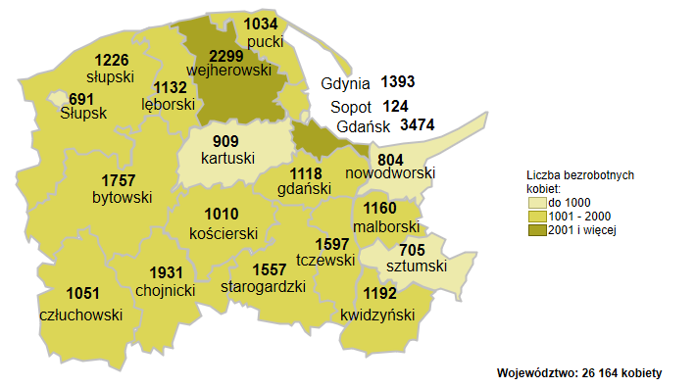

Opis do mapy województwa pomorskiego
powiat | Liczba bezrobotnych kobiet  wg stanu na 30.11.2019 roku
bytowski | 1757
chojnicki | 1931
człuchowski | 1051
gdański | 1118
kartuski | 909
kościerski | 1010
kwidzyński | 1192
lęborski | 1132
malborski | 1160
nowodworski | 804
pucki | 1034
słupski | 1226
starogardzki | 1557
sztumski | 705
tczewski | 1597
wejherowski | 2299
miasto Gdańsk | 3474
miasto Gdynia | 1393
miasto Słupsk | 691
miasto Sopot | 124
Liczba bezrobotnych kobiet w województwie pomorskim wg stanu na 30.11.2019 roku wyniosła 26 164.
Opracowano: Wydział Pomorskiego Obserwatorium Rynku Pracy, WUP Gdańsk

